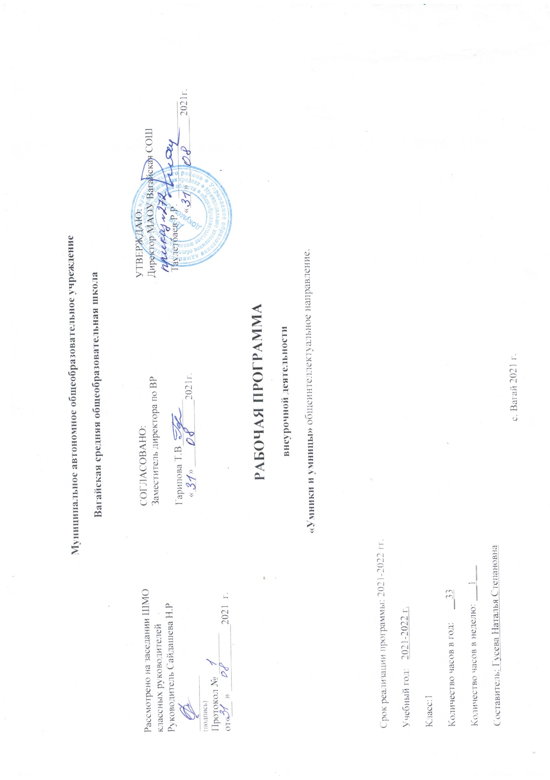

1. Результаты освоения курса внеурочной деятельности
В результате изучения данного курса обучающиеся получат возможность формирования
Личностных результатов:
- Определять и высказывать общие для всех людей правила поведения при сотрудничестве (этические нормы).
- В предложенных педагогом ситуациях общения и сотрудничества, опираясь на общие для всех простые правила поведения, делать выбор, при поддержке других участников группы и педагога, как поступить.
Метапредметных результататов :
Регулятивные УУД:
- Определять и формулировать цель деятельности самостоятельно.
- Составлять план последовательности действий .
- Учиться высказывать своё предположение (версию) на основе работы с заданиями рабочей тетради.
- Учиться работать по предложенному учителем плану.
- Учиться отличать верно выполненное задание от неверного.
- Учиться совместно с учителем и другими учениками давать эмоциональную оценку деятельности товарищей.
Познавательные УУД:
- Ориентироваться в своей системе знаний: отличать новое от уже известного с помощью учителя.
- Добывать новые знания: находить ответы на вопросы, используя учебник, свой жизненный опыт и информацию, полученную от учителя.
- Перерабатывать полученную информацию: делать выводы в результате совместной работы всего класса.
- Перерабатывать полученную информацию: сравнивать и группировать математические объекты, как числа, числовые выражения, равенства, неравенства, объёмные геометрические фигуры.
- Преобразовывать информацию из одной формы в другую: составлять математические рассказы и задачи на основе математических моделей (предметных, рисунков, схематических рисунков, схем); находить и формулировать решение задачи с помощью моделей (предметных, рисунков, схематических рисунков, схем).
Коммуникативные УУД:
- Донести свою позицию до других: оформлять свою мысль в устной и письменной речи (на уровне логически-последовательного доказательства).
- Слушать и понимать речь других.
- Подробно пересказывать текст.
- Совместно договариваться о правилах общения и поведения в школе и следовать им.
- Учиться выполнять различные роли в группе (лидера, исполнителя, критика).
Предметных результататов:
- описывать признаки предметов, событий , явлений и узнавать события по их признакам;
-выделять существенные признаки предметов, событий, явлений;
-сравнивать между собой предметы, явления;
-обобщать, делать логические выводы;
-классифицировать явления, предметы;
-определять последовательность событий;
-определять противоположные явлениях, фразеологизмы, антонимы, синонимы, омонимы;
-давать определения научным понятиям;
-выявлять функциональные отношения между понятиями;
-выявлять закономерности и проводить аналогии.

2. Содержание курса внеурочной деятельности с указанием форм организации и видов деятельности
Внеурочная деятельность вКомсомольской НОШ филиал МАОУ Вагайская СОШ реализуется с применением дистанционных образовательных технологий и электронного обучения, в дистанционно-очной форме.
В основе построения курса лежит принцип разнообразия творческо-поисковых задач. При этом основными выступают два следующих аспекта разнообразия: по содержанию и по сложности задач.
Развитие восприятия. Развитие слуховых, осязательных ощущений. Формирование и развитие пространственных представлений. Развитие умение ориентироваться в пространстве листа. Развитие фонематического слуха. Развитие восприятия времени, речи, формы, цвета, движения. Формирование навыков правильного и точного восприятия предметов и явлений. Тренировочные упражнения и дидактические игры по развитию восприятия и наблюдательности.
Развитие памяти. Диагностика памяти. Развитие зрительной, слуховой, образной, смысловой памяти. Тренировочные упражнения по развитию точности и быстроты запоминания, увеличению объёма памяти, качества воспроизведения материала.
Развитие внимания. Диагностика произвольного внимания. Тренировочные упражнения на развитие способности переключать, распределять внимание, увеличение объёма устойчивости, концентрации внимания.
Развитие мышления. Формирование умения находить и выделять признаки разных предметов, явлений, узнавать предмет по его признакам, давать описание предметов, явлений в соответствии с их признаками. Формирование умения выделять главное и существенное, умение сравнивать предметы, выделять черты сходства и различия, выявлять закономерности. Формирование основных мыслительных операций: анализа, синтеза, сравнения, классификации, обобщения, умения выделять главное и существенное на основе развивающих заданий и упражнений, путем решения логических задач и проведения дидактических игр.
Развитие речи. Развитие устойчивой речи. Обогащение и активизация словаря учащихся. Развитие умения составлять загадки, небольшие рассказы- описания, сочинять сказки. Формирование умения давать несложные определения понятиям.

3. Тематическое планирование

№ | Тема | Количество часов
 | Выявление уровня развития внимания, восприятия, воображения, памяти и мышления. (вводный урок) | 1
 | Развитие концентрации внимания.  Тренировка внимания. Развитие мышления. | 5
 | Тренировка слуховой памяти. Развитие мышления. | 5
 | Тренировка зрительной памяти. Развитие мышления. | 5
 | Развитие аналитических способностей. Совершенствование мыслительных операций. | 5
 | Совершенствование воображения. Задания по перекладыванию спичек. | 5
 | Развитие логического мышления. Совершенствование мыслительных операций. | 4
 | Выявление уровня развития внимания, восприятия, воображения, памяти и мышления на конец учебного года. | 3
 | Выявление уровня развития внимания, восприятия, воображения, памяти и мышления на конец учебного года. | 1
 |  | 34
Приложение № 1
Календарно-тематическое планирование

№ П/П | Тема занятия | Кол-во  часов | Дата по плану | Дата по факту
 | Выявление уровня развития внимания, восприятия, воображения, памяти и мышления (вводный урок) | 1
 | Развитие концентрации внимания. Тренировка внимания. Развитие мышления. Анаграммы. | 1
 | Развитие аналитических способностей. Совершенствование мыслительных операций. | 1
 | Совершенствование воображения. Задания по перекладыванию спичек. | 1
 | Развитие логического мышления. Совершенствование мыслительных операций | 1
 | Тренировка внимания. Развитие мышления. Магические квадраты. | 1
 | Тренировка слуховой памяти. Развитие мышления. | 1
 | Развитие аналитических способностей. Совершенствование мыслительных операций | 1
 | Тренировка слуховой памяти. Развитие мышления. Совершенствование мыслительных операций. | 1
 | Тренировка слуховой памяти. Развитие мышления. Совершенствование мыслительных операций. | 1
 | Тренировка слуховой памяти. Развитие мышления. | 1
 | Тренировка зрительной памяти. Развитие мышления. | 1
 | Тренировка зрительной памяти. Развитие мышления. Совершенствование воображения. Задания по перекладыванию спичек. Рисуем по образцу. | 1
 | Тренировка зрительной памяти. Развитие мышления. Совершенствование воображения. | 1
 | Тренировка зрительной памяти. Развитие мышления. Развитие концентрации внимания. | 1
 | Тренировка зрительной памяти. Развитие мышления. Развитие концентрации внимания. | 1
 | Развитие аналитических способностей. Совершенствование мыслительных операций. Танграм. | 1
 | Совершенствование воображения. Задания по перекладыванию спичек. | 1
 | Развитие аналитических способностей. Совершенствование мыслительных операций. | 1
 | Развитие аналитических способностей. Совершенствование мыслительных операций. Шарады. | 1
 | Развитие аналитических способностей. Совершенствование мыслительных операций. | 1
 | Совершенствование воображения. Задания по перекладыванию спичек. | 1
 | Развитие логического мышления. Совершенствование мыслительных операций. | 1
 | Развитие концентрации внимания. Тренировка внимания. Развитие мышления | 1
 | Тренировка зрительной памяти. Развитие мышления. Задачи на разрезание фигур на одинаковые части. | 1
 | Совершенствование воображения. Задания по перекладыванию спичек. | 1
 | Развитие логического мышления. Совершенствование мыслительных операций. | 1
 | Развитие концентрации внимания. Тренировка внимания. Развитие мышления. . Геометрические задачи. | 1
 | Тренировка внимания. Развитие мышления. Архаизмы. | 1
 | Развитие логического мышления. Совершенствование мыслительных операций. Омонимы. | 1
 | Совершенствование мыслительных операций. | 1
 | Совершенствование воображения. Задания по перекладыванию спичек. | 1
 | Выявление уровня развития внимания, восприятия, воображения, памяти и мышления на конец учебного года. | 1

Итого:33 часа

